Instrukcja laboratoryjna dla „Sieci komputerowe i Internet” – Moduł 6, Zadanie 2 *– Radosław Terelak*

1. Cele zadania laboratoryjnego:

Celem zadania laboratoryjnego jest wykonanie ćwiczeń zakładających realizację podziału podanej sieci/puli adresowej IPv4 na mniejsze podsieci, przy założeniu dokonywania podziału na same równe podsieci (o takiej samej wielkości).

1. Przygotowanie środowiska do zajęć:

Do wykonania zadań laboratoryjnych wystarczy uruchomiony dowolny system operacyjny MS Windows.

Zadania do realizacji

Krok 1:

Dany jest adres sieci A do podziału 192.168.10.0/24 i poniższa zawarta topologia tej sieci. Określ potrzebną liczbę sieci, a następnie zaprojektuj odpowiedni schemat adresowania:

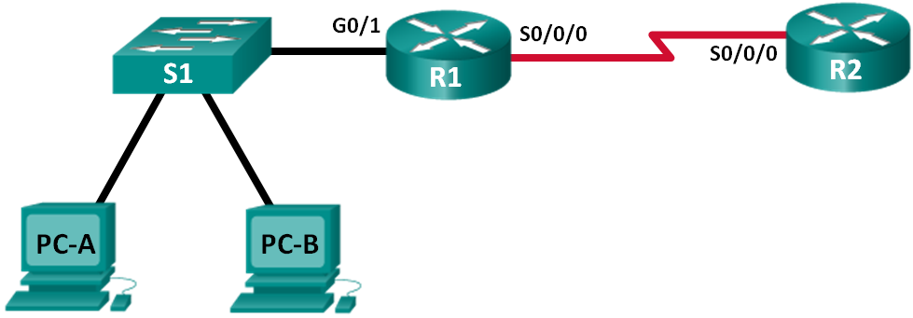

Określ odpowiednie informacje odnośnie topologii sieci A:

Wskaż, ile jest tam podsieci/segmentów fizycznych sieci: ***2***

Wskaż, ile bitów musisz pożyczyć by stworzyć wymaganą liczbę podsieci dla tych segmentów fizycznych sieci: ***1***

Wskaż jaka jest nowa maska podsieci (dla nowo powstałych podsieci) w formacie dziesiętnym: ***/25***

Wskaż, ile użytecznych adresów dla hostów na podsieć przypada w tym schemacie adresowania: ***126***

Wskaż, ile podsieci pozostało wciąż dostępnych do przyszłego użycia? ***0***

Wypełnij poniższą tabelę odpowiednimi informacjami odnośnie nowo powstałych podsieci:

|  |  |  |  |  |
| --- | --- | --- | --- | --- |
| Numer podsieci | Adres podsieci | Pierwszy użyteczny adres hosta | Ostatni użyteczny adres hosta | Adres rozgłoszeniowy |
| 0 | ***192.168.10.0 /25*** | ***192.168.10.1*** | ***192.168.10.126*** | ***192.168.10.127*** |
| 1 | ***192.168.10.128 /25*** | ***192.168.10.129*** | ***192.168.10.254*** | ***192.168.10.255*** |
| 2 |  |  |  |  |
| 3 |  |  |  |  |
| 4 |  |  |  |  |

Krok 2:

Topologia sieci z Kroku 1 została rozszerza tak, aby zmieścić dodatkowo router R3 i sieci do niego przyległe, co zilustrowano na poniższej topologii sieci B. Użyj podsieci 192.168.10.0/24, aby zapewnić pule adresowe urządzeniom sieciowym w powstałych segmentach fizycznych sieci i zaprojektuj nowy schemat adresowania w celu wsparcia dodatkowych wymagań sieci.

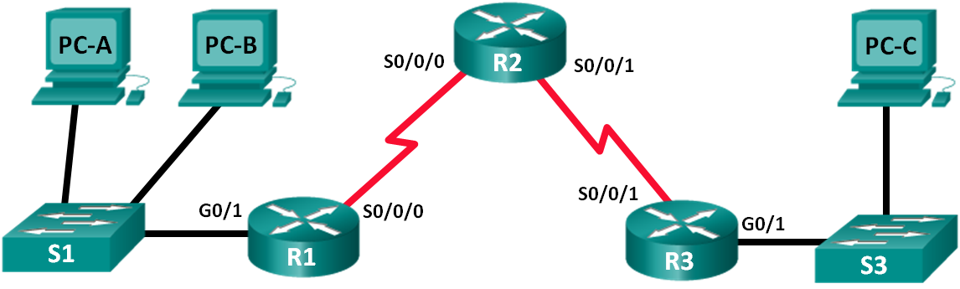

Określ odpowiednie informacje odnośnie topologii sieci B:

Wskaż, ile jest tam podsieci/segmentów fizycznych sieci: ***4***

Wskaż, ile bitów musisz pożyczyć by stworzyć wymaganą liczbę podsieci dla tych segmentów fizycznych sieci: ***2***

Wskaż, jaka jest nowa maska podsieci (dla nowo powstałych podsieci) w formacie dziesiętnym: ***/26***

Wskaż, ile użytecznych adresów dla hostów na podsieć przypada w tym schemacie adresowania: ***62***

Wskaż, ile podsieci pozostało wciąż dostępnych do przyszłego użycia? ***0***

Wypełnij poniższą tabelę odpowiednimi informacjami odnośnie nowo powstałych podsieci:

|  |  |  |  |  |
| --- | --- | --- | --- | --- |
| Numer podsieci | Adres podsieci | Pierwszy użyteczny adres hosta | Ostatni użyteczny adres hosta | Adres rozgłoszeniowy |
| 0 | ***192.168.10.0 /26*** | ***192.168.10.1*** | ***192.168.10.62*** | ***192.168.10.63*** |
| 1 | ***192.168.10.64 /26*** | ***192.168.10.65*** | ***192.168.10.126*** | ***192.168.10.127*** |
| 2 | ***192.168.10.128 /26*** | ***192.168.10.129*** | ***192.168.10.190*** | ***192.168.10.191*** |
| 3 | ***192.168.10.192 /26*** | ***192.168.10.193*** | ***192.168.10.254*** | ***192.168.10.255*** |
| 4 |  |  |  |  |
| 5 |  |  |  |  |
| 6 |  |  |  |  |

Krok 3:

Topologia zmienia się ponownie poprzez dodanie nowej sieci do rutera R2 i nadmiarowego połączenia pomiędzy R1 i R3. Użyj podsieci 192.168.10.0/24, aby zapewnić pule adresowe urządzeniom sieciowym w powstałych segmentach fizycznych sieci C i zaprojektuj nowy schemat adresowania w celu wsparcia dodatkowych wymagań sieci.

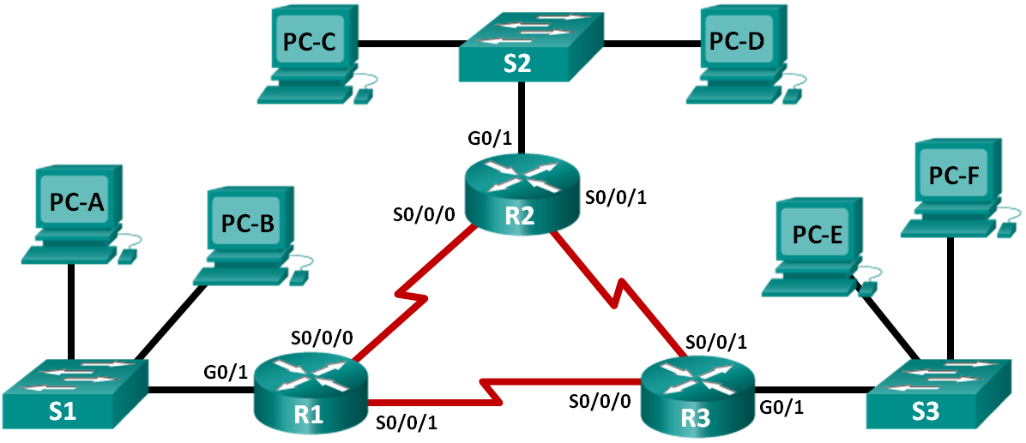

Określ odpowiednie informacje odnośnie topologii sieci C:

Wskaż, ile jest tam podsieci/segmentów fizycznych sieci: ***6***

Wskaż, ile bitów musisz pożyczyć by stworzyć wymaganą liczbę podsieci dla tych segmentów fizycznych sieci: ***3***

Wskaż jaka jest nowa maska podsieci (dla nowo powstałych podsieci) w formacie dziesiętnym: ***/27***

Wskaż, ile użytecznych adresów dla hostów na podsieć przypada w tym schemacie adresowania: ***30***

Wskaż, ile podsieci pozostało wciąż dostępnych do przyszłego użycia? ***2***

Wypełnij poniższą tabelę odpowiednimi informacjami odnośnie nowo powstałych podsieci:

|  |  |  |  |  |
| --- | --- | --- | --- | --- |
| Numer podsieci | Adres podsieci | Pierwszy użyteczny adres hosta | Ostatni użyteczny adres hosta | Adres rozgłoszeniowy |
| 0 | ***192.168.10.0 /27*** | ***192.168.10.1*** | ***192.168.10.30*** | ***192.168.10.31*** |
| 1 | ***192.168.10.32 /27*** | ***192.168.10.33*** | ***192.168.10.62*** | ***192.168.10.63*** |
| 2 | ***192.168.10.64 /27*** | ***192.168.10.65*** | ***192.168.10.94*** | ***192.168.10.95*** |
| 3 | ***192.168.10.96 /27*** | ***192.168.10.97*** | ***192.168.10.126*** | ***192.168.10.127*** |
| 4 | ***192.168.10.128 /27*** | ***192.168.10.129*** | ***192.168.10.158*** | ***192.168.10.159*** |
| 5 | ***192.168.10.160 /27*** | ***192.168.10.161*** | ***192.168.10.190*** | ***192.168.10.191*** |
| 6 | ***192.168.10.192 /27*** | ***192.168.10.193*** | ***192.168.10.222*** | ***192.168.10.223*** |
| 7 | ***192.168.10.224 /27*** | ***192.168.10.225*** | ***192.168.10.254*** | ***192.168.10.255*** |
| 8 |  |  |  |  |
| 9 |  |  |  |  |
| 10 |  |  |  |  |

Uzupełnij poniższą tabelę poprzez nadanie adresów IP oraz maski podsieci dla interfejsów sieciowych ruterów, wykorzystując do tego celu utworzone wcześniej w ramach podziału nowe podsieci:

|  |  |  |  |
| --- | --- | --- | --- |
| Urządzenie | Interfejs sieciowy | Adres IP | Maska podsieci |
| R1 | GigabitEthernet 0/1 | ***192.168.10.1*** | ***/27*** |
|  | Serial 0/0/0 | ***192.168.10.97*** | ***/27*** |
|  | Serial 0/0/1 | ***192.168.10.129*** | ***/27*** |
| R2 | GigabitEthernet 0/1 | ***192.168.10.33*** | ***/27*** |
|  | Serial 0/0/0 | ***192.168.10.98*** | ***/27*** |
|  | Serial 0/0/1 | ***192.168.10.161*** | ***/27*** |
| R3 | GigabitEthernet 0/1 | ***192.168.10.65*** | ***/27*** |
|  | Serial 0/0/0 | ***192.168.10.130*** | ***/27*** |
|  | Serial 0/0/1 | ***192.168.10.162*** | ***/27*** |

Uzupełnij poniższą tabelę poprzez nadanie adresów IP oraz maski podsieci dla interfejsów sieciowych pozostałych wskazanych urządzeń, wykorzystując do tego celu utworzone wcześniej w ramach podziału nowe podsieci:

|  |  |  |  |  |
| --- | --- | --- | --- | --- |
| Urządzenie | Interfejs | Adres IP | Maska podsieci | Brama domyśłna |
| PC-A | NIC | *192.168.10.3* | /27 | *192.168.10.1* |
| PC-B | NIC | *192.168.10.4* | /27 | *192.168.10.1* |
| S1 | VLAN 1 | *192.168.10.2* | /27 | *192.168.10.1* |
| PC-C | NIC | *192.168.10.35* | /27 | *192.168.10.33* |
| PC-D | NIC | *192.168.10.36* | /27 | *192.168.10.33* |
| S2 | VLAN 1 | *192.168.10.34* | /27 | *192.168.10.33* |
| PC-E | NIC | *192.168.10.67* | /27 | *192.168.10.65* |
| PC-F | NIC | *192.168.10.68* | /27 | *192.168.10.65* |
| S3 | VLAN 1 | *192.168.10.66* | /27 | *192.168.10.65* |

Krok 4:

Organizacja posiada adres sieciowy 172.16.128.0/17, który należy podzielić zgodnie ze wskazaną na poniższej ilustracji topologią sieci D. Użyj w/w podsieci, aby zapewnić pule adresowe urządzeniom sieciowym w powstałych segmentach fizycznych sieci D i zaprojektuj nowy schemat adresowania.

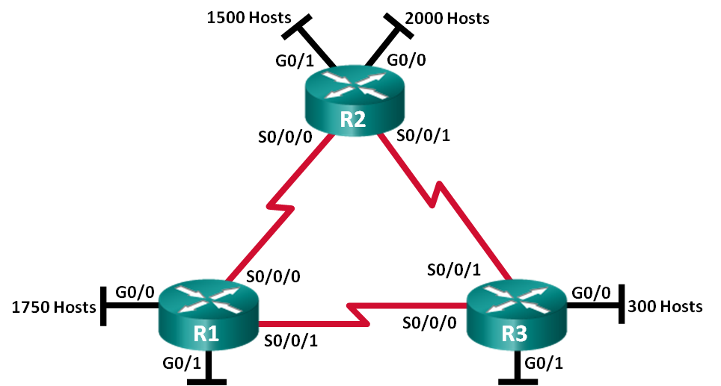

Określ odpowiednie informacje odnośnie topologii sieci D:

Wskaż, ile jest tam podsieci/segmentów fizycznych sieci: ***9***

Wskaż, ile bitów musisz pożyczyć by stworzyć wymaganą liczbę podsieci dla tych segmentów fizycznych sieci: ***4***

Wskaż jaka jest nowa maska podsieci (dla nowo powstałych podsieci) w formacie dziesiętnym: ***/21***

Wskaż, ile użytecznych adresów dla hostów na podsieć przypada w tym schemacie adresowania: ***2046***

Wskaż, ile podsieci pozostało wciąż dostępnych do przyszłego użycia? ***7***

Wypełnij poniższą tabelę odpowiednimi informacjami odnośnie nowo powstałych podsieci:

|  |  |  |  |  |
| --- | --- | --- | --- | --- |
| Numer podsieci | Adres podsieci | Pierwszy użyteczny adres hosta | Ostatni użyteczny adres hosta | Adres rozgłoszeniowy |
| ***0*** | ***172.16.128.0 /21*** | ***172.16.128.1*** | ***172.16.135.254*** | ***172.16.135.255*** |
| ***1*** | ***172.16.136.0 /21*** | ***172.16.136.1*** | ***172.16.143.254*** | ***172.16.143.255*** |
| ***2*** | ***172.16.144.0 /21*** | ***172.16.144.1*** | ***172.16.151.254*** | ***172.16.151.255*** |
| ***3*** | ***172.16.152.0 /21*** | ***172.16.152.1*** | ***172.16.159.254*** | ***172.16.159.255*** |
| ***4*** | ***172.16.160.0 /21*** | ***172.16.160.1*** | ***172.16.167.254*** | ***172.16.167.255*** |
| ***5*** | ***172.16.168.0 /21*** | ***172.16.168.1*** | ***172.16.175.254*** | ***172.16.175.255*** |
| ***6*** | ***172.16.176.0 /21*** | ***172.16.176.1*** | ***172.16.183.254*** | ***172.16.183.255*** |
| ***7*** | ***172.16.184.0 /21*** | ***172.16.184.1*** | ***172.16.191.254*** | ***172.16.191.255*** |
| ***8*** | ***172.16.192.0 /21*** | ***172.16.192.1*** | ***172.16.199.254*** | ***172.16.199.255*** |
| ***9*** | ***172.16.200.0 /21*** | ***172.16.200.1*** | ***172.16.207.254*** | ***172.16.207.255*** |
| ***10*** | ***172.16.208.0 /21*** | ***172.16.208.1*** | ***172.16.215.254*** | ***172.16.215.255*** |
| ***11*** | ***172.16.216.0 /21*** | ***172.16.216.1*** | ***172.16.223.254*** | ***172.16.223.255*** |
| ***12*** | ***172.16.224.0 /21*** | ***172.16.224.1*** | ***172.16.231.254*** | ***172.16.231.255*** |
| ***13*** | ***172.16.232.0 /21*** | ***172.16.232.1*** | ***172.16.239.254*** | ***172.16.239.255*** |
| ***14*** | ***172.16.240.0 /21*** | ***172.16.240.1*** | ***172.16.247.254*** | ***172.16.247.255*** |
| ***15*** | ***172.16.248.0 /21*** | ***172.16.248.1*** | ***172.16.255.254*** | ***172.16.255.255*** |
| 16 |  |  |  |  |
| 17 |  |  |  |  |
| 18 |  |  |  |  |